Nota de Prensa N° 019-2014
INFORME MENSUAL DE IMPORTACIONES DICIEMBRE 2013

En diciembre del 2013, el valor total de las importaciones CIF ascendió a US$ 3 236 millones, monto que representó un crecimiento de 0,1% con relación a similar mes del año pasado. De esta manera, en el 2013 las importaciones sumaron US$ 43 274 millones, importe superior en 2,7% respecto de similar período del año 2012.
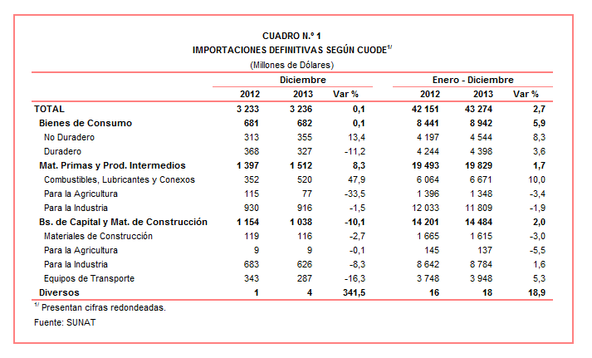
Según rubros, en diciembre crecieron las importaciones de materias primas y productos intermedios (8,3%) así como de bienes de consumo (0,1%), mientras que las importaciones de bienes de capital y materiales de construcción disminuyeron en 10,1%.

BIENES DE CONSUMO

Las importaciones de bienes de consumo ascendieron a US$ 682 millones en diciembre del 2013, monto que representó un crecimiento de 0,1% respecto de similar mes del año pasado.

Bienes de Consumo No Duradero

Al interior de este rubro, el valor importado de bienes de consumo no duradero ascendió a US$ 355 millones, registrando un crecimiento de 13,4% respecto de diciembre del 2012. En este mes, crecieron las importaciones de vestuarios y otras confecciones (39,7%), otros bienes no duraderos (16,3%), productos farmacéuticos y tocador (9,3%) y alimentos (6,1%); en contraste, se contrajeron las importaciones de bebidas (-15,0%) y tabaco (-8,1%).

Los alimentos fue el principal grupo de productos importados, al registrar una participación de 32% del total. Según productos, destacan las mayores importaciones de aceite de palma y sus fracciones (2 699,5%), las demás preparaciones para la alimentación infantil (127,4%) y leche maternizada y humanizada (106,0%), entre otros.

El segundo grupo en importancia fue el de los otros bienes no duraderos, al registrar una participación de 28% del total. Los tres principales productos importados fueron: los demás calzados con parte superior de materia textil y suela de caucho (crecieron 56,2%), los demás calzados (crecieron 0,4%) y demás libros, folletos e impresos similares (crecieron 65,9%).

Bienes de Consumo Duradero

Por su parte, las importaciones de bienes de consumo duradero ascendieron a US$ 327 millones, monto que representó una contracción de 11,2% respecto de diciembre del 2012. A nivel desagregado destacaron las menores importaciones de vehículos de transporte particular (-29,1%) y máquinas y aparatos de uso doméstico (-6,0%); en contraste, crecieron los muebles para el hogar (30,6%), objetos de adorno, instrumentos musicales y otros (24,9%) y utensilios domésticos (1,3%).
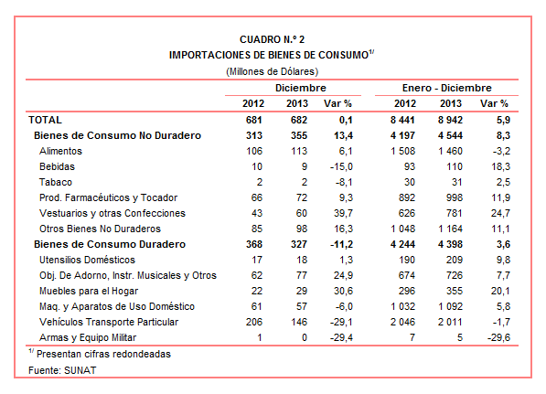
Los vehículos de transporte fue el principal grupo de productos importados, al registrar una participación de 46% del total. Los tres principales tipos de vehículos importados registraron el siguiente comportamiento negativo: los demás vehículos con motor de cilindrada superior a 1 500 CC pero inferior o igual a 3 000 CC (retrocedieron 26,1%), los demás vehículos con motor de cilindrada superior a 1000 CC pero inferior o igual a 1 500 CC (retrocedieron 29,8%) y motocicletas con motor de cilindrada superior a 50 CC pero inferior o igual a 250 CC (retrocedieron 25,1%).

El incremento en las importaciones de objetos de adorno, instrumentos musicales y otros, que fue el segundo grupo en importancia con una participación de 24% del total, se explica por las mayores importaciones de balones y pelotas inflables (182,3%), gafas de sol (135,4%) y los demás juegos activados con monedas, fichas o demás artículos similares (85,7%), entre otros.

MATERIAS PRIMAS Y PRODUCTOS INTERMEDIOS

El valor importado del rubro materias primas y productos intermedios ascendió a US$ 1 512 millones, monto que representó un crecimiento de 8,3% respecto de diciembre del año 2012.

Combustibles, Lubricantes y Productos Conexos

Las importaciones de combustibles, lubricantes y productos conexos sumaron US$ 520 millones en diciembre, registrando un crecimiento de 47,9% respecto de similar mes del 2012. Según componentes, crecieron las importaciones de combustibles (51,0%) y lubricantes (2,5%).
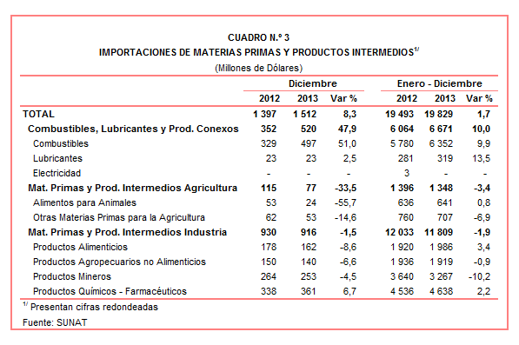

Materias Primas y Productos Intermedios para la Agricultura

En el caso de las importaciones de materias primas y productos intermedios para la agricultura, éstas ascendieron a US$ 77 millones, monto que representó una contracción de 33,5% respecto de diciembre del 2012. A nivel desagregado, las importaciones de alimentos para animales (-55,7%) y otras materias primas para la agricultura (-14,6%), registraron resultados negativos. Según productos, destacan las menores compras de nitrato de amonio para uso agrícola (que no registraron embarques y que en diciembre del 2012 ascendieron a US$ 11 millones), fosfato diamónico (que no registraron embarques y que en diciembre del 2012 ascendieron a US$ 6 millones) y tortas y demás residuos sólidos de la extracción de aceite de soya (-63,7%), entre otros.

Materias Primas y Productos Intermedios para la Industria

Por su parte, las importaciones de materias primas y productos intermedios orientadas a la industria ascendieron a US$ 916 millones, monto que representó una contracción de 1,5% respecto de diciembre del 2012.

Las importaciones de productos alimenticios se redujeron en 8,6% en diciembre, asociado a las menores compras de las demás habas de soya, excepto para la siembra (-69,7%), maíz amarillo duro (-24,3%) y aceite de soja en bruto (-10,6%), entre otros.

En relación a las importaciones de productos agropecuarios no alimenticios, en diciembre registraron una contracción de 6,6% respecto de similar mes del año anterior. Según productos, los que más contrajeron sus valores importados fueron los demás tableros de partícula y tableros similares de madera (-49,9%), algodón sin cardar ni peinar de longitud de fibra superior a 2857 MM pero inferior o igual a 3492 MM (-28,7%) y caucho natural técnicamente especificados (-18,0%).

En diciembre, las importaciones de productos mineros retrocedieron 4,5%. Según productos, retrocedieron las importaciones de los demás cables de aluminio sin aislar para electricidad (-72,3%), productos laminados en caliente planos de los demás aceros aleados (-71,0%) y las demás barras simplemente laminadas en caliente de los demás aceros (-62,8%), entre otros.

Finalmente, las importaciones de productos químicos-farmacéuticos crecieron 6,7% en diciembre. Según productos, destacan las importaciones de copolímeros de propileno (103,4%), poliestireno expandible en formas primarias (88,8%) y nitrato de amonio para uso minero (53,4%), entre otros.

BIENES DE CAPITAL Y MATERIALES DE CONSTRUCCION

Las importaciones de bienes de capital y materiales de construcción ascendieron a US$ 1 038 millones en diciembre, monto que representó una contracción de 10,1% respecto de similar mes del año anterior.

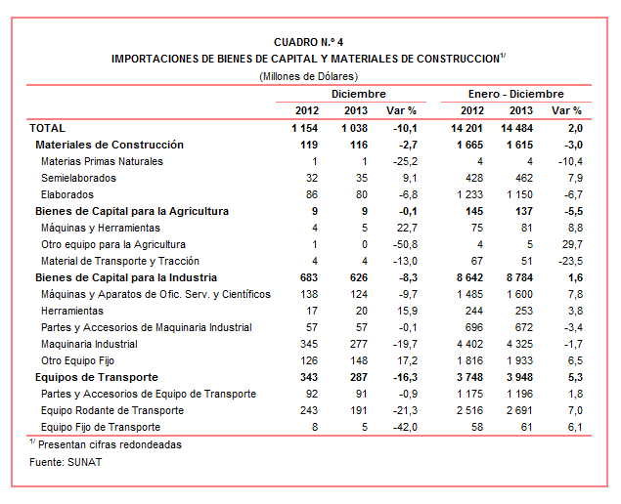

Materiales de Construcción

La importación de materiales de construcción disminuyó 2,7%, por las menores compras del exterior de perfiles de hierro o acero en h laminados (-92,0%), las demás barras de hierro o acero sin alear de sección circular (-77,8%) y cementos sin pulverizar (-49,3%), entre otros.

Bienes de Capital para la Agricultura

En diciembre, las importaciones de bienes de capital para la agricultura retrocedieron 0,1%, impulsada por las menores compras de otro equipo para la agricultura (-50,8%) y material de transporte y tracción (-13,0%); en contraste, crecieron las importaciones de máquinas y herramientas (22,7%). Según productos, por un lado, disminuyeron las importaciones de tractores de oruga (-75,6%), entre otros, pero crecieron las importaciones de porcinos vivos reproductores de raza pura (107,3%), entre otros.

Bienes de Capital para la Industria

Por su parte, las importaciones de bienes de capital para la industria retrocedieron 8,3% en diciembre. Por un lado, se redujeron las importaciones de maquinaria industrial (-19,7%), máquinas y aparatos de oficina, servicios y científicos (-9,7%) y partes y accesorios de maquinaria industrial (-0,1%); por otro lado, crecieron las importaciones de otro equipo fijo (17,2%) y herramientas (15,9%). Cabe notar que los tres principales productos importados presentaron el siguiente comportamiento: teléfonos móviles celulares (crecieron 42,2%), máquinas automáticas para el tratamiento y/o procesamiento de datos digitales (retrocedieron 32,9%) y máquinas cuya superestructura pueda girar 360º (crecieron 184,7%).

Equipos de Transporte

Las importaciones de equipos de transporte retrocedieron 16,3% en diciembre. Cabe notar que todos los componentes registraron una evolución negativa: equipo fijo de transporte (-42,0%), equipo rodante de transporte (-21,3%) y partes y accesorios de equipos de transporte (-0,9%). Según productos, retrocedieron las importaciones de vehículos automóviles para el transporte de un máximo de 16 personas (-48,0%), camionetas pick up ensambladas con carga inferior a 4 537 toneladas (-37,9%) y tractores de carretera para semirremolques (-28,6%), entre otros.

ORIGEN DE LAS IMPORTACIONES

En el acumulado enero-diciembre del 2013, Estados Unidos se mantuvo como el principal proveedor de bienes al registrar una participación del 20% sobre el total importado; le siguen China (19%), Brasil (6%), Ecuador (5%) y México (4%), entre los más importantes países proveedores.

Las importaciones originarias de Estados Unidos sumaron US$ 8 783 millones, registrando un crecimiento de 11,0% respecto del período enero-diciembre del 2012. Los productos que más se importan de dicho país fueron aceites de petróleo, los demás gasolinas sin tetraetileno de plomo y volquetes automotores para ser utilizados fuera de la red de carreteras entre otros.

En el caso de las importaciones desde China, éstas totalizaron US$ 8 380 millones y un crecimiento de 7,4% respecto del período enero-diciembre del 2012. Los tres principales productos importados del país asiático fueron: teléfonos móviles celulares, máquinas automáticas para el tratamiento o procesamiento de datos digitales y motocicletas.

Las importaciones desde Brasil ascendieron a US$ 2 323 millones registrando una caída de 9,9% respecto del período enero-diciembre del 2012. De este país, se importa, principalmente, aceites crudos de petróleo, vehículos para el transporte de mercancías con carga superior a 20 toneladas y productos intermedios de hierro o acero, entre otros.
Gráfico N.° 2
Importaciones CIF por Países de Origen
(Estructura %)

A nivel de bloques comerciales, las economías que conforman APEC constituyeron los principales mercados de origen de las importaciones peruanas con US$ 26 240 millones durante el período enero-diciembre del 2013, registrando un crecimiento de 6,9% y una participación de 61% del total importado. De este bloque se importa aceites de petróleo, teléfonos móviles celulares y los demás vehículos de cilindrada superior a 1 500 CM3 pero menor o igual a 3 000 CM3, entre otros.

Las importaciones originarias de la Unión Europea (UE) representaron el 12% del total importado por nuestro país, alcanzando un valor de US$ 5 198 millones durante el acumulado enero-diciembre del 2013, monto que representó un crecimiento de 3,9% respecto de similar período del año anterior. Según productos, destacaron las importaciones de automotores para vías férreas o tranvías, demás vehículos de cilindrada superior a 1 500 CM3 pero menor o igual a 3 000 CM3 y vehículos diesel para el transporte de mercancías de carga superior a 20 toneladas, entre otros.

El MERCOSUR fue el tercer mercado de origen de las importaciones peruanas con US$ 4 284 millones, una participación de 10% del total en el acumulado enero-diciembre del 2013 y una caída de 12,8%. Las principales compras registradas de este bloque fueron maíz amarillo duro; aceite de soya; y tortas y demás residuos sólidos de la extracción de soya, entre otros.

Por su parte, las importaciones originarias de la Comunidad Andina (CAN) representaron el 9% del total importado durante el acumulado enero-diciembre del 2013, sumando US$ 3 966 millones y registrando una caída de 2,8%. Según productos, el aceite crudo de petróleo destacó como el principal producto importado con el 46% del total, seguido de las tortas y demás residuos sólidos de la extracción de aceite de soya y las demás habas de soya, entre otros.

Las importaciones provenientes del resto de países no agrupados en bloque disminuyeron 0,7% durante el acumulado enero-diciembre del 2013, alcanzando un monto de US$ 3 585 millones y una participación de 8% del total. Según productos, el 38% de estas importaciones correspondieron a aceites crudos de petróleo, seguido de vehículos de cilindrada inferior a 1 000 CC y motocicletas, entre otros.

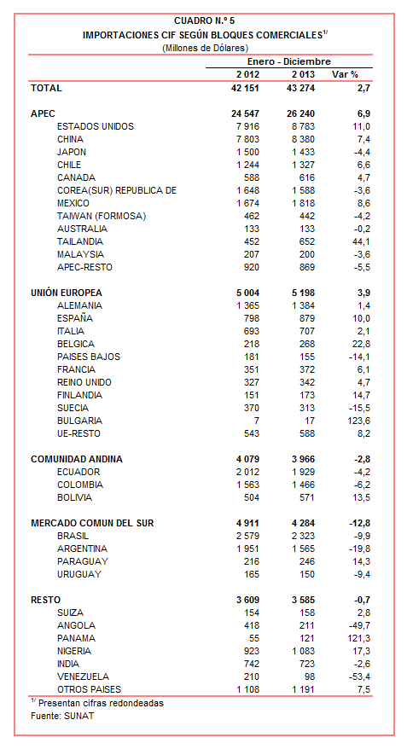

Gerencia de Comunicaciones
Lima, jueves 23 de enero del 2014.

